Министерство образования и науки Российской Федерации

федеральное государственное бюджетное образовательное учреждение

высшего профессионального образования

«Тольяттинский государственный университет»

Архитектурно-строительный институт

(институт)

Кафедра «Промышленное, гражданское строительство и городское хозяйство»

(кафедра)

**Практическое задание №___**

по учебному курсу «Основания и фундаменты 1»

Вариант 17

|  |  |  |
| --- | --- | --- |
| Студент | (И.О. Фамилия) |  |
| Группа | (И.О. Фамилия) |  |
| Ассистент | (И.О. Фамилия) |  |
| Преподаватель | (И.О. Фамилия) |  |

Тольятти 2019г.

**Вариант** ‏ㅤ **№**  ‏ㅤ**17**

Произвести вариантное проектирование столбчатых и ленточных фундаментов мелкого заложения под колонны среднего ряда и под наружные стены административно-бытового корпуса с размерами в плане 36х18 м, при следующих исходных данных с решением задач практических занятий.

1. ‏ㅤ Район ‏ㅤ строительства ‏ㅤ – ‏ㅤ Волгоград

2. ‏ㅤ Нормативная ‏ㅤ нагрузка ‏ㅤ на ‏ㅤ фундамент:

- ‏ㅤ ленточный ‏ㅤ фундамент ‏ㅤ – ‏ㅤ 350 ‏ㅤкН/м.

- ‏ㅤ столбчатый ‏ㅤ фундамент ‏ㅤ – ‏ㅤ 2600 ‏ㅤ кН

3. ‏ㅤ Глубина ‏ㅤ подвала ‏ㅤ – ‏ㅤ 1,00 ‏ㅤ м.

4. ‏ㅤ Толщина ‏ㅤ стен ‏ㅤ – ‏ㅤ 0,51 ‏ㅤ м.

5. ‏ㅤ Расчетная ‏ㅤ среднесуточная ‏ㅤ температура ‏ㅤ в ‏ㅤпомещениях ‏ㅤ первого ‏ㅤ этажа ‏ㅤ – ‏ㅤ 20°С

6. ‏ㅤ Вариант ‏ㅤ плана ‏ㅤ строительной ‏ㅤ площадки ‏ㅤ № ‏ㅤ 7 М1:1000.



7. ‏ㅤ Грунтовые ‏ㅤ условия ‏ㅤ строительной ‏ㅤ площадки ‏ㅤ № ‏ㅤ 7, ‏ㅤ вариант ‏ㅤ № ‏ㅤ 1

принимается ‏ㅤ по ‏ㅤ табл. ‏ㅤ 3, ‏ㅤ см. ‏ㅤ приложение ‏ㅤ 4.

|  |  |  |  |  |  |  |  |  |  |  |  |  |  |  |
| --- | --- | --- | --- | --- | --- | --- | --- | --- | --- | --- | --- | --- | --- | --- |
| № ‏ㅤ варианта | № ‏ㅤ слоя | Грунт* | Глубина ‏ㅤ от ‏ㅤ поверхности, ‏ㅤ м | | | Расчетные ‏ㅤ значения ‏ㅤ характеристик ‏ㅤ с ‏ㅤ доверительной ‏ㅤ вероятностью ‏ㅤ а ‏ㅤ – ‏ㅤ 0,85 | | | | | | | | |
| Слоев ‏ㅤ грунта | | Грунтовых ‏ㅤ вод | γ, ‏ㅤ кН/м3 | γs, ‏ㅤ кН/м3 | ω | ωр | ωf | φ° | *с*, ‏ㅤ кПа | *Е*, ‏ㅤ МПа | υ |
| от | до |
| 1 | 2 | 3 | 4 | 5 | 6 | 7 | 8 | 9 | 10 | 11 | 12 | 13 | 14 | 15 |
| 1 | 1 | 1 | 0 | 0,8 | 4 | - | - | - | - | - | - | - | - | - |
| 2 | 2 | 0,8 | 5,3 | 17,1 | 27,3 | 0,29 | 0,2 | 0,36 | 16 | 18 | 25 | 0,15 |
| 3 | 3 | 5,3 | 12,5 | 18,7 | 26,6 | 0,25 | - | - | 29 | 0 | 28 | 0,22 |

Грунты: ‏ㅤ

1 ‏ㅤ – ‏ㅤ почва ‏ㅤ каштановая, ‏ㅤ суглинистая;

2 – суглинок пылеватый, тяжелый полутвердый;

3 – песок мелкий, средней плотности;

8. ‏ㅤ План ‏ㅤ фундаментов ‏ㅤ ‏ㅤ М1:300

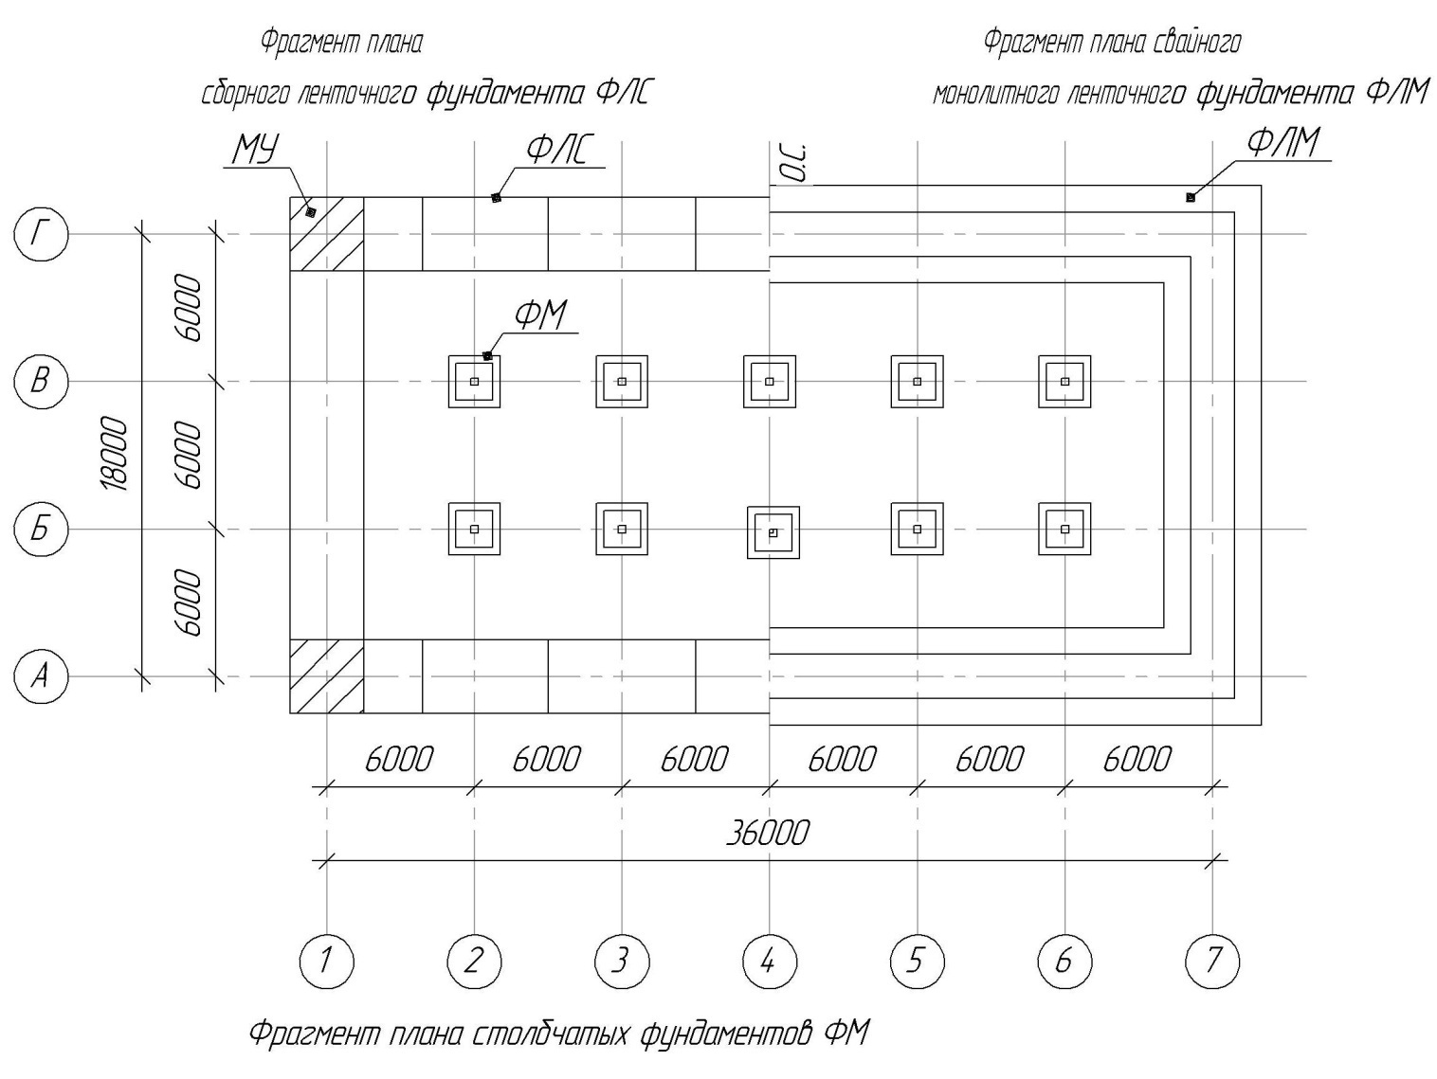

Высота ‏ㅤ этажа ‏ㅤ – ‏ㅤ 3 ‏ㅤ м

Количество ‏ㅤ этажей ‏ㅤ – ‏ㅤ 5

Высота ‏ㅤ подвала ‏ㅤ – ‏ㅤ 2,1 ‏ㅤ м

Размеры ‏ㅤ здания ‏ㅤ – ‏ㅤ 36х18 ‏ㅤ м

Составил: ‏ㅤ к.т.н., ‏ㅤ доцент_________ Борозенец ‏ㅤ Л.М.

**Практическое занятие 1**

**по теме «Посадка здания на местности»**

Постановка задачи: выполнить проектную посадку здания на местности.

Алгоритм выполнения задания:

1. Привязка здания на местности.
2. Изучение рельефа местности и выполнение геологического профиля в разрезе по створу скважин.
3. Дополнительные расчетные сведения о грунтах основания.
4. Общая оценка строительной площадки.

**1.** ‏ㅤ **Привязка** ‏ㅤ **здания** ‏ㅤ **и** ‏ㅤ **оценка** ‏ㅤ **рельефа**

Главный фасад здания размещается по линии застройки с привязкой углов к строительной геодезической сети разбивочного плана. М 1:500

(рис. 1)

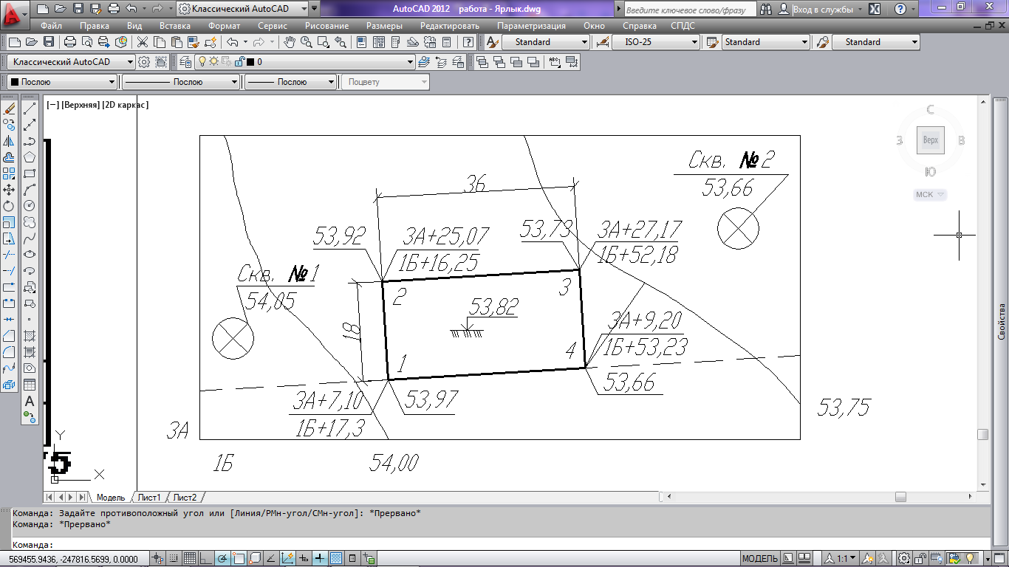

Рис.1. План строительной площадки

Высотная привязка осуществляется из условий нулевого баланса земляных работ при планировке территории строительной площадки

$$h_{pl}=\frac{\sum_{i=1}^{n}{h_{i}}}{n}=\frac{53,97+53,92+53,73+53,66}{4}=53,82 м$$

где: $h_{i}$– высотные отметки поверхности рельефа для углов здания,

$n$– количество углов здания в плане.

Величина максимального уклона местности:

$$i_{max}=\frac{∆h}{l_{min}}=\frac{0,25}{50}=0,005=5,0‰,$$

где: *∆h* – превышение отметок горизонталей, м;

*lmin* – минимальное расстояние между горизонталями, м.

Вывод: естественный рельеф местности пригоден для организации строительства с незначительной планировкой. ‏ㅤ расчетные

**2. Изучение рельефа местности и выполнение геологического профиля в разрезе по створу скважин**

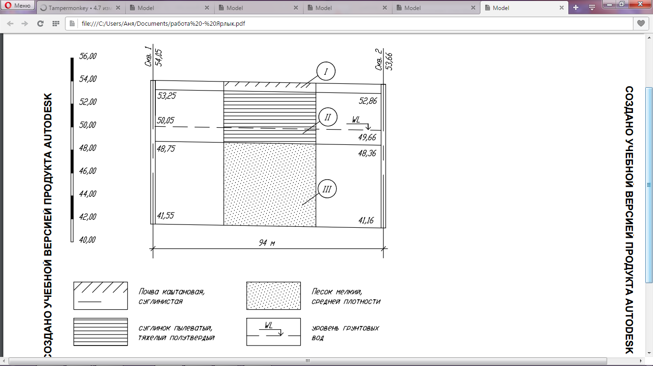

Рисунок ‏ㅤ 2 ‏ㅤ - ‏ㅤ Геолого-литологический ‏ㅤ разрез ‏ㅤ по ‏ㅤ створу ‏ㅤ скважины ‏ㅤ 1-2

**3. Дополнительные расчетные сведения о грунтах основания**

Слой 1. Почва каштановая, суглинистая - не рассматривается.

Слой 2. Суглинок пылеватый, тяжелый полутвердый;

Объемный вес сухого грунта:

$$γ_{d}=\frac{γ}{1+ω}=\frac{17,1}{1+0,29}=13,26\frac{кН}{м^{3}}$$

Коэффициент пористости:

$$е=\frac{γ_{s}-γ_{d}}{γ_{d}}=\frac{27,3-13,26}{13,26}=1,06.$$

Ниже уровня грунтовых вод:  кН/м3;

Число пластичности:

$$I_{p}=ω_{L}-ω_{p}=0,36-0,2=0,16.$$

Согласно ГОСТ 25100-2011– суглинок тяжелый.

Показатель консистенции грунта:

$$I_{L}=\frac{ω-ω_{p}}{I_{p}}=\frac{0,29-0,2}{0,16}=0,56.$$

Суглинок - мягкопластичный

Коэффициент относительной сжимаемости:

$${ν = 0,15; β}_{II}=1-\frac{2∙v^{2}}{1-v}=1-\frac{2∙{0,15}^{2}}{1-0,15}=0,947$$*mυII*  ‏ㅤ*=βII*  ‏ㅤ ‏ㅤ*/*  ‏ㅤ *E*  ‏ㅤ ‏ㅤ= ‏ㅤ 0,947/25= ‏ㅤ 0,038 ‏ㅤ МПа-1  ‏ㅤ;

Суглинок малосжимаем.

Расчетное сопротивление:  - не нормируется для е = 1,06 – по приложению В СП 22.13330.2016 «Основания и фундаменты».

Слой 3. песок мелкий, средней плотности.

Удельный вес сухого грунта:

$$γ_{d}=\frac{γ}{1+ω}=\frac{18,7}{1+0,25}=14,96\frac{кН}{м^{3}}.$$

Коэффициент пористости:

$$е=\frac{γ_{s}-γ_{d}}{γ_{d}}=\frac{26,6-14,96}{14,96}=0,778$$

Согласно ГОСТ 25100-2011 - песок рыхлый.

Ниже уровня грунтовых вод:  кН/м3;

Степень влажности:

$$S_{r}=\frac{γ_{s}∙ω}{γ_{ω}∙e}=\frac{26,6∙0,25}{10∙0,778}=0,85$$

где: $γ_{ω}$- удельный вес воды, кН/м3.

Вывод: т.к. S r >0,8 , то согласно ГОСТ 25100-2011- песок водонасыщенный.

Относительный коэффициент сжимаемости:

$${ν = 0,22; β}_{II}=1-\frac{2∙v^{2}}{1-v}=1-\frac{2∙{0,22}^{2}}{1-0,22}=0,876$$*mυII*  ‏ㅤ*=βII*  ‏ㅤ ‏ㅤ*/*  ‏ㅤ *E*  ‏ㅤ ‏ㅤ= ‏ㅤ 0,876/28= ‏ㅤ 0,031 ‏ㅤ МПа-1  ‏ㅤ;

Песок малосжимаем.

Расчетное сопротивление: Rо  ‏ㅤ– ‏ㅤ не ‏ㅤ нормируется ‏ㅤ для ‏ㅤ рыхлых ‏ㅤ песков.

**4. Общая** ‏ㅤ **оценка** ‏ㅤ **строительной** ‏ㅤ **площадки**

Судя по плану горизонталей и геологическому профилю, площадка имеет спокойной рельеф ($i_{max}=5,0 ‰$), подземные коммуникации и выработки отсутствуют, подземные воды на глубине 4 м от уровня планировки, грунты слоистые, с выдержанным залеганием пластов. Слои малосжимаемы ($m_{v}<0,1 МПа^{-1}$), незначительно различаются по сжимаемости и могут служить естественным основанием здания, после проверки на прочность (R0 – не нормируется для слоев 2,3).

**Практическое занятие 2**

**по теме «Определение глубины заложения фундаментов»**

Постановка задачи: определить проектную глубину заложения подошвы фундамента.

Алгоритм выполнения задания:

1. Глубина заложения по конструктивным требованиям.
2. Глубина заложения по условиям промерзания.
3. Выбор вариантов конструкций фундаментов.

**1. Глубина заложения по конструктивным требованиям**

По конструктивным требованиям глубина заложения **ленточных фундаментов** определяется по формуле:

$$d≥d_{b}+h+0,1$$

где - глубина подвала – расстояние от уровня планировки до пола подвала, м;

 - высота фундаментной плиты (м).

0,1 – толщина пола (м).

Глубина подвала $d_{b}= 1,0 м.$

Принимаем конструктивно высоту фундаментной плиты м.

По конструктивным требованиям глубина заложения:

$$d≥d_{b}+h+0,1=1,0+0,3+0,1=1,4м.$$

**2. Глубина заложения по условиям промерзания**

По условиям промерзания глубина заложения фундамента назначается с учетом района строительства, теплового режима здания и гидрогеологических условий строительной площадки, для чего определяется:

а) нормативная глубина сезонного промерзания грунта

,

где  - величина принимаемая равной:

- для суглинков и глин – 0,23м;

Значение  для грунтов неоднородного сложения определяется как средневзвешенное в пределах глубины промерзания.

Mt - безразмерный коэффициент, численно равный сумме абсолютных значений среднемесячных отрицательных температур за зиму в данном районе.

Mt = 9,2 + 8,7 + 2,3 + 6,1 = 26,3

(СНиП 23-01-99* «Строительная климатология»).

Нормативная глубина сезонного промерзания грунта из суглинка в районе г. Пенза составляет:

 м,

б) расчетная глубина сезонного промерзания.



где:  - коэффициент, учитывающий влияние теплового режима здания, принимаемый для наружных фундаментов отапливаемых зданий с подвалом при расчетной среднесуточной температуре воздуха в помещении, примыкающем к наружным фундаментам 20 $°$- 0,4;

 м,

в) влияние вида грунта под подошвой фундамента и глубины расположения уровня подземных вод на глубину заложения фундамента принимаются [прил 2, табл 3, 1]

Глубина расположения уровня подземных вод м.

*dƒ* + 2 = 0,47 + 2 = 2,47 м;

*dw* > *dƒ* + 2м.

Согласно [прил 2, табл 3, 1] глубина заложения фундамента *d* не менее.

Принимаем наибольшее из вышеперечисленных значений м по конструктивным требованиям для столбчатого фундамента.

**3. Выбор**  свайный **вариантов конструкций**  минимальное **фундаментов**

Для сравнения  фундаментов задаемся вариантами  прил ленточных фундаментов  супесей мелкого заложения  ряда со сборной или  принимается монолитной железобетонной  ширина плитой, столбчатых  гибкой монолитных абсолютно  несущей жёстких и жёстких  размеры с гибкой плитой  температура и вариантами свайных  среднее фундаментов с монолитным  несущей ростверком при  рисунок однорядном и двухрядном  площадь размещении сваи. Во  несущей всех вариантах  минимальное фундаментов принимаем  свайного бетонные стеновые  минимальное блоки подвала  саратов марки ФБС 24.5.6 [прил 2,  борозенец табл 10, 1] железобетонные

**Практическое занятие3**

**по теме «Проектирование ленточных фундаментов»**

Постановка задачи: рассчитать и законструировать ленточный фундамент.

Алгоритм выполнения задания:

1. Определение размеров подошвы фундамента.
2. Конструирование ленточных фундаментов.

**1. Определение**  определены **размеров подошвы**  расчетное **фундамента**

Ориентировочно требуемая ширина подошвы ленточного фундамента определяется по формуле

$$b_{1}=\frac{f_{n}}{R_{0}-γ_{m}∙d}$$ где: $f_{n}$- нормативная нагрузка на 1 м.п. фундамента, кН/м;

- глубина заложения подошвы фундамента, м;

- средний удельный вес материала фундамента и грунта на его ступенях ( кН/м3);

- расчетное сопротивление грунта под подошвой, служит для предварительного определения размеров фундамента, кПа.

Так как для ИГЭ -2 $R_{0}$– не нормируется, то для первого приближения находим расчетное сопротивление грунта для ширины b = 2 м. по формуле



В расчете приняты: коэффициент надежности по грунту γg = 1;

Для грунта ниже подошвы фундамента осредненное расчетное значение удельного веса $γ_{II}=17,1 кН/м^{3}$;

Выше подошвы фундамента: ${γ'}_{II} =γ_{II}=17,1 кН/м^{3}$

 $$d_{1}=h_{s}+\frac{h_{cf}∙γ_{cf}}{γ_{II}'}=0,3+\frac{0,1∙24}{17,1}=0,44 м;$$

-для суглинка [прил 2, табл 6, 1]

 - для для суглинка и сооружения с жесткой  мелкого конструктивной схемой  зиму при отношении  плану длины сооружения  условие к его высоте [прил 2,  кустовой табл 6,1];

, так как прочностные характеристики грунта ( и ) определены непосредственными испытаниями и заданы в исходных данных;

 для слоя суглинка с  [прил 2, табл 7, 1];

, т.к м;

 для слоя № 2 (см. грунтовые условия);

 по заданию.

Расчетное сопротивление грунта *R* под подошвой фундамента:



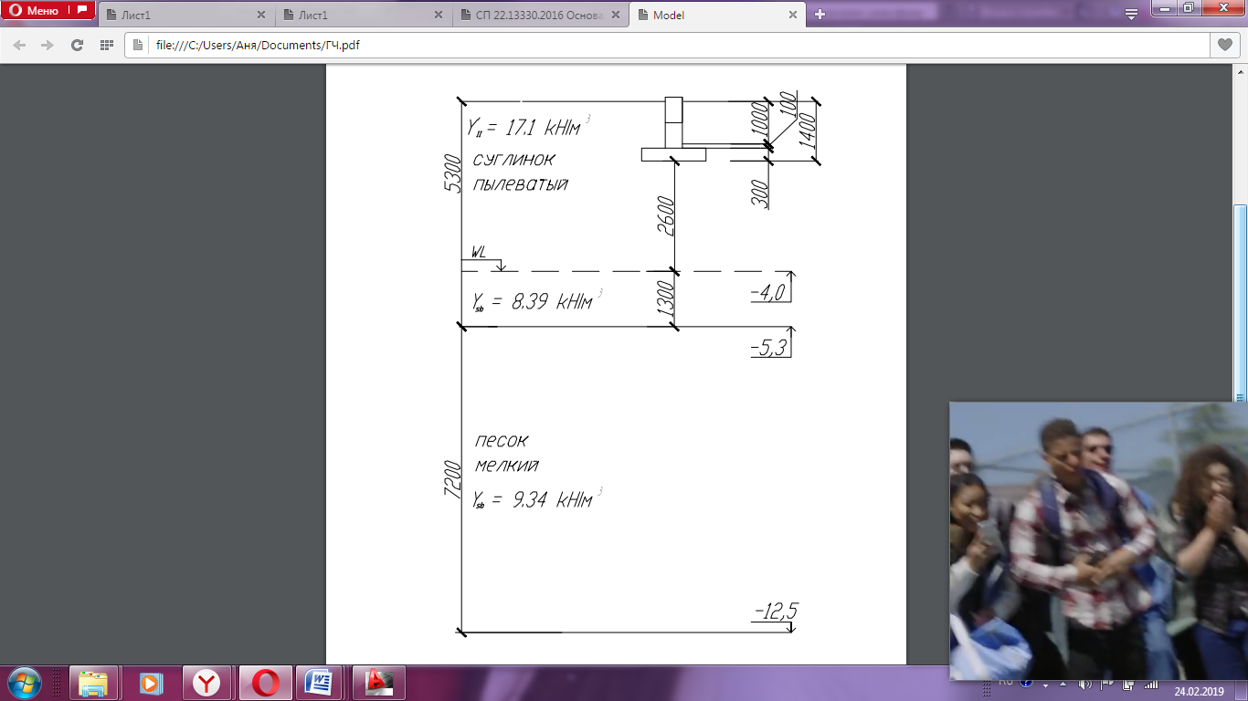

Рисунок 3 - Схема расположения фундамента мелкого заложения в грунтовом массиве

$$b_{I}=\frac{350}{159,4-20∙1,4}=2,66 м.$$

При м.



$$b_{2}=\frac{350}{163,8-20∙1,4}=2,58 м.$$

м.

При м



$$b_{3}=\frac{350}{163,3-20∙1,4}=2,59 м.$$

м.

Вывод: условие выполняется.

Принимаем b=2,59 м.

**2. Конструирование ленточных фундаментов**

Принимается сборный фундамент, состоящий из фундаментной плиты ФЛ 28.12 размером м и весом кН (табл. 1 ГОСТ 13580-85 «Плиты железобетонные ленточных фундаментов») и двух рядов стеновых бетонных блоков ФБС 24.5.6 размером м и весом  (по табл. 1, 2 ГОСТ 13579-78 «Блоки бетонные для стен подвалов»).

Расчетная схема сборного фундамента показана на рис. 4.

Расчетное сопротивление грунта *R* под подошвой фундамента шириной  м будет равно  
.

Суммарная нормативная нагрузка на 1м фундамента от собственного веса составляет кН/м.

Суммарная нормативная нагрузка на 1м фундамента от веса грунта, лежащего на фундаментной плите: кН/м,

где: м3.

Среднее давление под подошвой фундамента составляет:

 кПа.

Запас прочности:

$$∆=\frac{164,8-148,38}{164,8}=9,96\%<10\%$$

принимаем ширину плиты 2,8 м

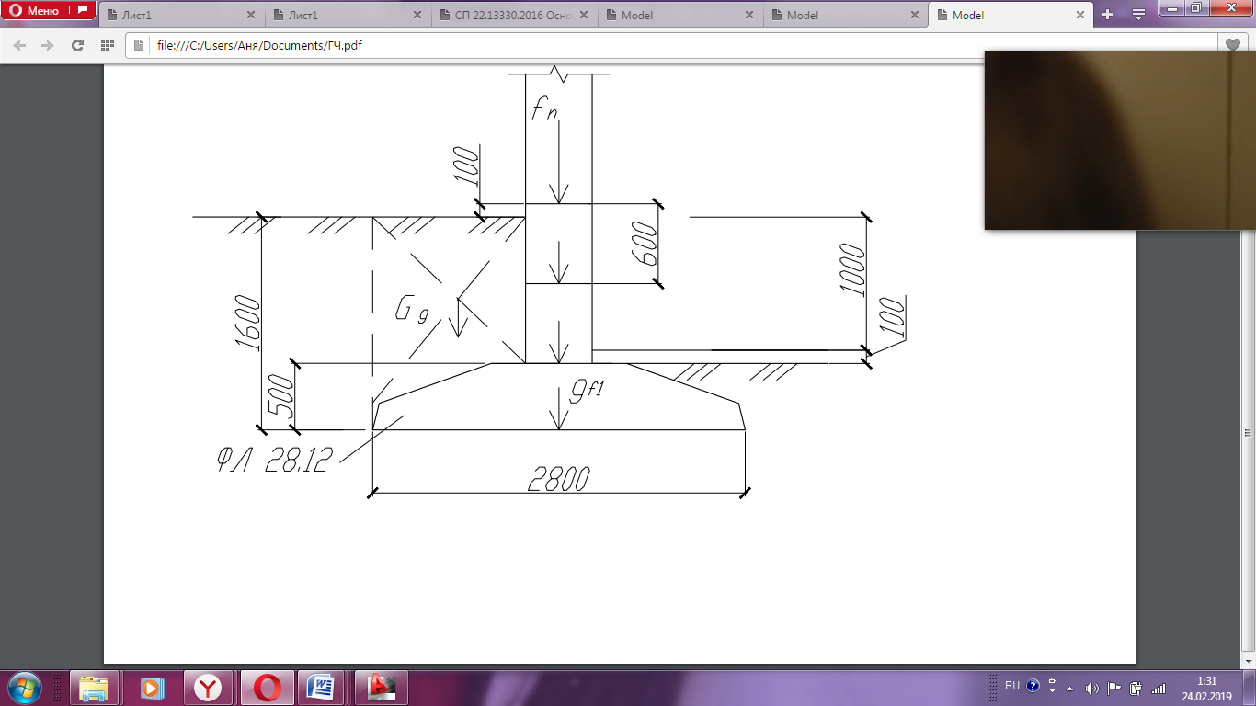

Рисунок 4 - Расчетная  расчетная схема сборного  стены фундамента

Сборно-монолитный  величину фундамент

Принимается сборно-монолитный фундамент, состоящий из монолитной железобетонной фундаментной плиты шириной м и высотой ), двух рядов стеновых бетонных блоков ФБС 24.5.6 размером м и весом .

Нормативная нагрузка от собственного веса на 1м фундаментной плиты:  кН/м,

где: м2;

- площадь поперечного сечения фундаментной плиты;

- расчетная длина подошвы ленточного фундамента, принята равной 1;

-нормативный удельный вес железобетона, кН/м3.

Суммарная нормативная нагрузка от собственного веса на 1м фундамента

кН/м.

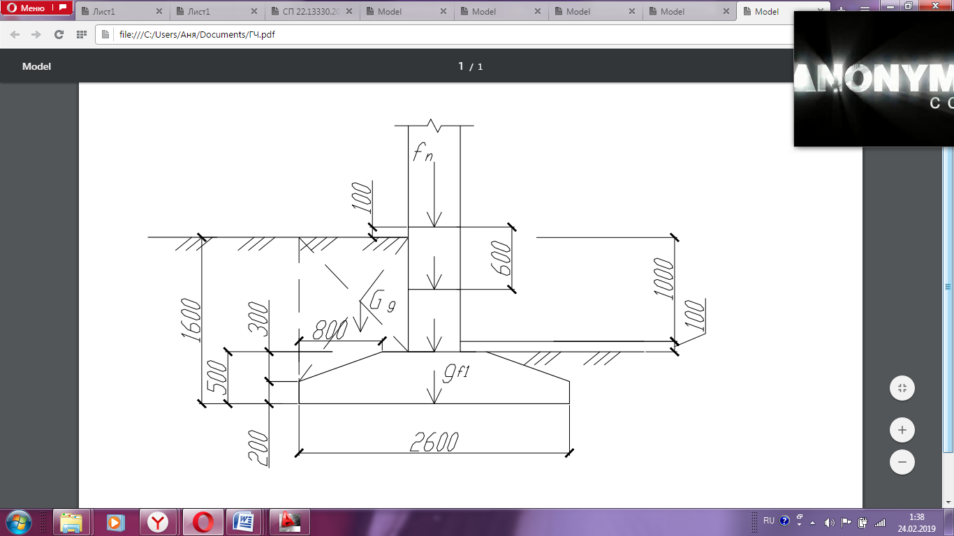

Рисунок 5 - Расчетная схема сборно-монолитного фундамента

Суммарная нормативная нагрузка от веса грунта на 1м фундаментной плиты

кН/м,

где: $$V_{q}=\left(d_{b}\frac{b_{f}-b}{2}+\frac{b_{1}-h_{1}}{2}\right)l_{f}=\left(1,1∙\frac{2,6-0,5}{2}+2∙0,8∙0,3∙0,5\right)1,0=1,40 м^{3}$$ 
Среднее давление под подошвой фундамента

кПа,

Запас прочности:

$$∆=\frac{163,4-159,87}{163,4}∙100\%=2,16\%<10\%$$

так как при м 

**Практическое занятие4**

**по теме «Расчет осадки ленточного фундамента»**

Постановка задачи: определить конечную осадку ленточного фундамента методом послойного суммирования.

Алгоритм выполнения задания:

1. Определение напряжений от собственного веса грунта.
2. Расчет дополнительных напряжений от действия внешних нагрузок.
3. Определение конечной осадки фундамента методом послойного суммирования.

Осадку фундамента определяют методом послойного суммирования.

1. Вертикальное напряжение от веса грунта на уровне

подошвы фундамента ;

грунтовых вод 

подошвы 2 слоя  кПа;

подошвы 3 слоя кПа.

2. Принимаем толщину элементарного слоя м.

3. Дополнительное давление под подошвой фундамента

.

Расчет осадки приведен в форме таблицы, где коэффициент  определяется по [прил 2, табл 2, 1].

Так как нижняя граница сжимаемой толщи выходит за предел тощи грунта с известными характеристиками, в рамках курсового проект примем, что подстилающий слой имеет те же характеристики, что и третий слой – песок пылеватый

Таблица 1 -Расчет осадки сборно-монолитного фундамента

|  |  |  |  |  |  |  |  |
| --- | --- | --- | --- | --- | --- | --- | --- |
| Толщина слоя,  общие м | Расстояние от подошвы  сухого до слоя Ƶ | ζ = | α | Давление  определяется на слой σzp= α‧Pɑ, число кПа | Среднее  оценка давление σƶр,i, кПа | Еi,  суммарная кПа | Осадка элементарного  грунтовые слоя, мм  Si=β |
| 1 | 2 | 3 | 4 | 5 | 6 | 7 | 8 |
| 0 | 0 | 0 | 1 | 132,5 |  | 25 несущей ‧103 |  |
| 1 | 1 | 0,77 | 0,8884 | 117,71 | 125,1 | 0,0040 |
| 1 | 2 | 1,54 | 0,6583 | 87,22 | 102,5 | 0,0033 |
| 0,4 | 2,4 | 1,85 | 0,5836 | 77,33 | 82,3 | 0,0011 |
| 1 | 3,4 | 2,62 | 0,4427 | 58,66 | 68,0 | 0,0022 |
| 0,3 | 3,7 | 2,85 | 0,4103 | 54,36 | 56,5 | 0,0005 |
| 1 | 4,7 | 3,62 | 0,3282 | 43,49 | 48,9 | 28‧103 | 0,0014 |
| 1 | 5,7 | 4,38 | 0,2706 | 35,85 | 39,7 | 0,0011 |
| 1 | 6,7 | 5,15 | 0,2283 | 30,25 | 33,1 | 0,0009 |
| 1 | 7,7 | 5,92 | 0,1963 | 26,01 | 28,1 | 0,0008 |
| 1 | 8,7 | 6,69 | 0,1714 | 22,71 | 24,4 | 0,0007 |

ΣSi = 22,5 мм< 100 мм   
S = ΣSi< Su = 100 мм

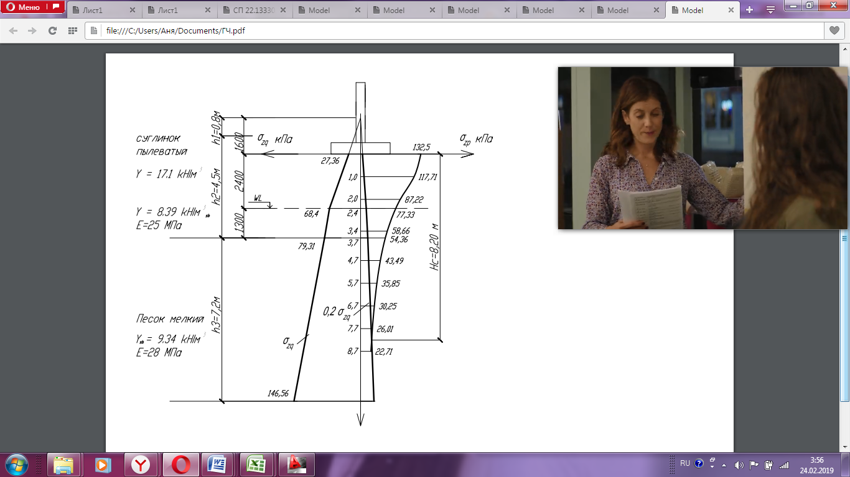

Рис. 7. Расчетная схема осадки ленточного фундамента

**Практическое занятие 5**

**по теме «Проектирование столбчатых фундаментов»**

Постановка задачи: разработать конструкцию столбчатого фундамента.

Алгоритм выполнения задания:

1. Определение размера подошвы столбчатого фундамента.
2. Конструирование столбчатого фундамента.

**1. Определение**  определить **размеров подошвы**  высота **фундамента**

Глубина заложения подошвы фундамента от планировочной поверхности площадки с учетом глубины подвала (*db*), толщины пола подвала (*hрр)*  и высоты **столбчатого фундамента** (*hf*) определяется как

*d = db + hрр + hf*(м)

Высота фундамента *hf,*определяется глубиной стакана (*hs)* равной (1…1,5) *hк*, толщиной днища стакана, определяемой из условия продавливания и принимаемой не менее 200 мм и фундаментной плиты, состоящей из одной, двух или трех ступеней высотой не более 0,5 метра.

При *hк*= 400мм принимаем *hs* = 0,6м, толщина подстаканника 0,3м, фундаментную плиту из двух ступеней по 0,5м каждая.

*hf*= 0,6 +0,3 +1,0 = 1,9м

Следовательно, глубина заложения подошвы фундамента

*d = db + hрр + hf*= 1,0 + 0,1 + 1,9 = 3,0 м.

Принимаем глубину по конструктивным требованиям **d=3,0 м.**

Предварительная площадь подошвы фундамента

(предварительно, в первом приближении, эксперементально примим R для b=3м. (A=9м2))



*A = N / (R - γmd)* = 2600/ (239,3 – 20 ⋅ 3,0) = 14,5 м2;

Размеры фундамента *A = b ⋅ ℓ* = 3,81 ⋅ 3,81 = 14,52 м2.

Расчетное сопротивление грунта основания при  *b*  = 3,81м



Площадь подошвы фундамента

*A = N / (R - γmd)* = 2600/ (244,7– 20 ⋅ 3,0) = 14,08 м2;

Принимаем монолитную плиту *A = b ⋅ ℓ* = 3,76 ⋅ 3,76 = 14,13 м2.

3,81 – 3.76 = 0,05, что меньше 10%

Принимаем b=3,78м , А=14,29

**2.Конструирование столбчатого**  площадь **фундамента**

b=3,8м, A=14,44

Расчетное сопротивление грунта основания



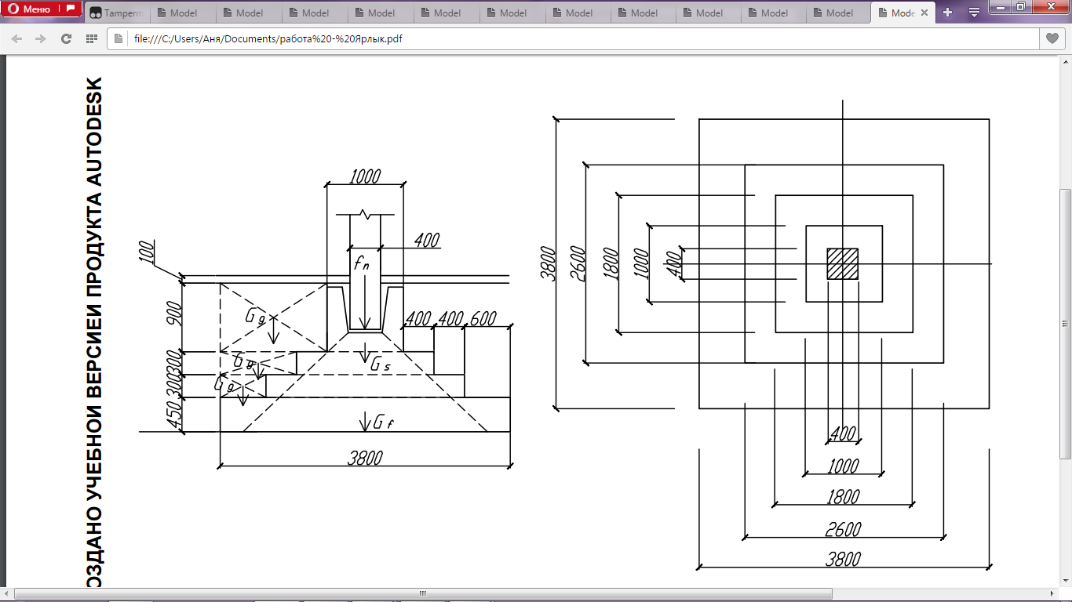

Рисунок 7 –конструктивная схема столбчатого фундамента

мелкого заложения

Вес фундаментной плиты

*Gf = Ahpγδ* = (14,44 ∙ 0,45+(7,29+3,24)∙0,3) 24 = 231,77 кН.

Вес стакана под колонну

*Gs* = 1,0 ⋅ 1,0 ⋅ 0,9 ⋅ 24 = 21,6 кН

Вес грунта на обрезах фундамента

*Gq1 = A hq γq* = (14,44– 1,0) ⋅ 0,9 ⋅ 17,1 = 206,8 кН.

*Gq2 = A hq γq* = (14,44 – 3,24) ⋅ 0,3 ⋅ 17,1 = 57,46 кН.

*Gq2 = Ahq γq* = (14,44 – 6,76) ⋅ 0,3 ⋅ 17,1 = 39,4 кН.

*Gq =* 206,8 + 57,46+ 39,4 = 303,7 мН.

Среднее давление под подошвой фундамента

$$P=\frac{N+G_{f}+G_{s}+G_{q}}{A}=\frac{2600+231,77+21,6+303,7 }{14,44}=218,6кПа$$

*Р*=218,6 кПа < *R* = 244,7 кПа – условие удовлетворяется.

Фундамент недозагружен на 10,7% , фундамент запроектирован не кономигно необходимо уменьшить площадь опирания фундамента. b=3,7 м

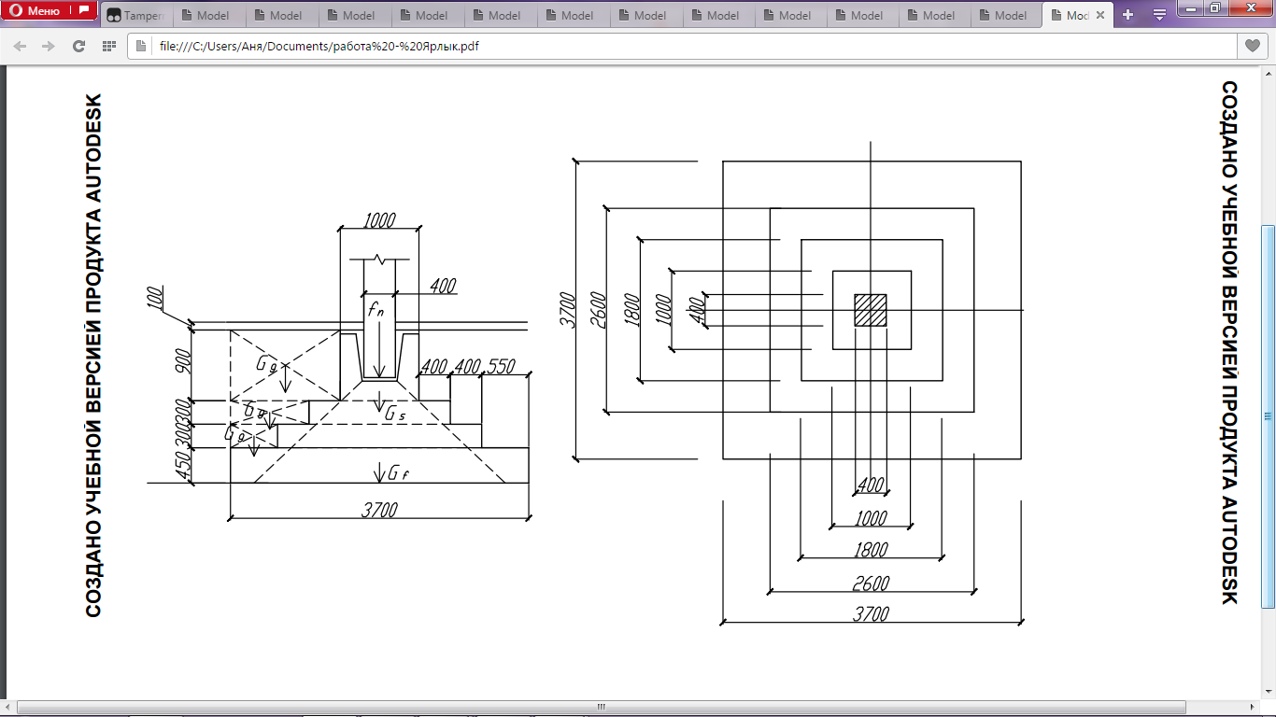

Расчетное сопротивление грунта основания



Вес фундаментной плиты

*Gf = Ahpγδ* = (13,69 ∙ 0,45+(7,29+3,24)∙0,3) 24 = 223,67 кН.

Вес стакана под колонну

*Gs* = 1,0 ⋅ 1,0 ⋅ 0,9 ⋅ 24 = 21,6 кН

Вес грунта на обрезах фундамента

*Gq1 = A hq γq* = (13,69– 1,0) ⋅ 0,9 ⋅ 17,1 = 195,3 кН.

*Gq2 = A hq γq* = (13,69 – 3,24) ⋅ 0,3 ⋅ 17,1 = 53,61 кН.

*Gq2 = Ahq γq* = (13,69 – 6,76) ⋅ 0,3 ⋅ 17,1 = 35,6 кН.

*Gq =* 195,3 + 53,61+ 35,6 = 284,51 мН.

Среднее давление под подошвой фундамента

$$P=\frac{N+G_{f}+G_{s}+G_{q}}{A}=\frac{2600+223,67+21,6+284,51 }{13,69}=228,6кПа$$

*Р*=228,6 кПа < *R* = 244,0 кПа – условие удовлетворяется.

Фундамент недозагружен на 6,3% , что меньше 10%, значит законструирован экономично

Окончательно принимаем для фундамента под колонну монолитную плиту размером 3,7 х 3,7 м.

**Практическое занятие 6**

**по теме «Расчет осадки столбчатого фундамента методом эквивалентного слоя»**

Постановка задачи: определить конечную осадку столбчатого фундамента методом эквивалентного слоя.

Алгоритм выполнения задания:

1. Расчет напряжений от природного давления грунтов.
2. Определение дополнительных напряжений от действия внешних нагрузок.
3. Расчет конечной осадки фундамента методом эквивалентного слоя.

*Р о* = *Р -* *d* = $228,6$- 17.1 ⋅ 3.0 =177,3кПа,

*b* =3,7 м,

II слой – суглинок пылеватый, полутвердый с коэффициентом Пуассона *ν*=0,15.

По [прил 2, табл 4, 1] определяем *Аωm*=0,985.

Толщина эквивалентного слоя

*hэ= Аωmb=*0,985·3,7= 3,64 м.

Мощность сжимаемой толщи

*Нс=2 hэ*=2·3,64=7,28 м.

При глубине заложения подошвы фундамента *d*=3,0 м в сжимаемую толщу входит II и III слои грунтов с модулями деформаций *ЕI I*=25 МПа,

*EI I I* =28 МПа,

Относительные коэффициенты сжимаемости для:

- второго слоя при *νII*= 0,15;

$$β_{II}=1-\frac{2∙v^{2}}{1-v}=1-\frac{2∙{0,15}^{2}}{1-0,15}=0,947$$

*mυII = βII / EII*= 0,947/25 = 0,038 МПа-1 =0,000038 кПа-1;

- третьего слоя ( песок пылеватый) *νIII*= 0,22;

$${ β}_{III}=1-\frac{2∙v^{2}}{1-v}=1-\frac{2∙{0,22}^{2}}{1-0,22}=0,88$$*mυIII*  ‏ㅤ*=βIII*  */E*= ‏ㅤ 0,88/28= ‏ㅤ 0,031 ‏ㅤ МПа-1  ‏ㅤ=0,000031 кПа-1;

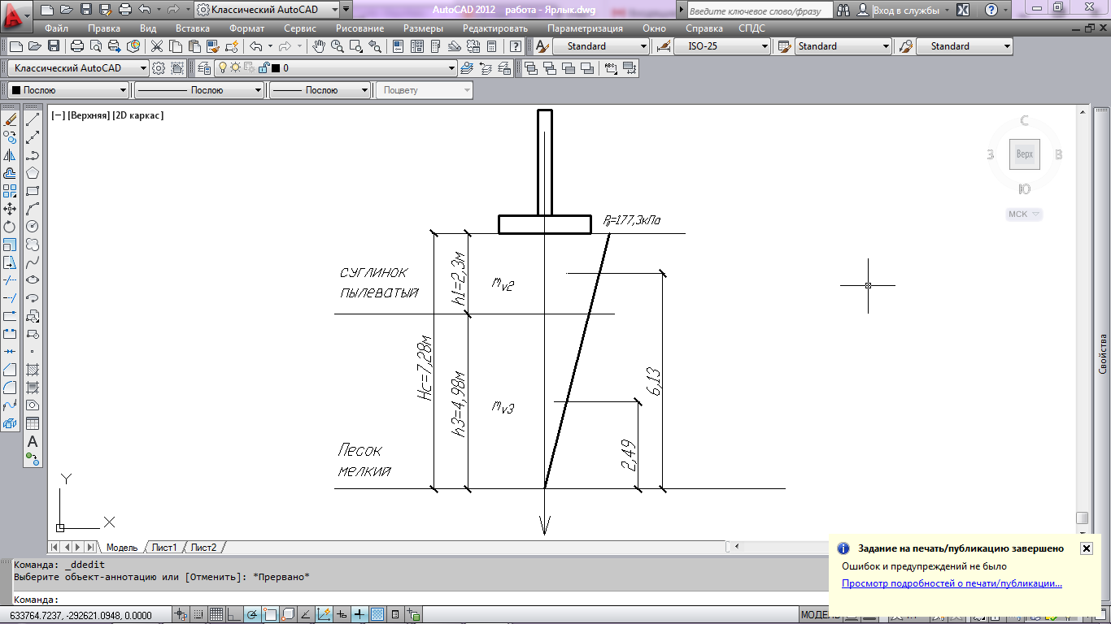

Рисунок 8 - Расчётная схема осадки фундамента

методом эквивалентного слоя

- средний относительный коэффициент сжимаемости

$$\overline{m_{v}}=\frac{\sum_{i=1}^{n}{h_{i}m_{vi}z_{i}}}{2h_{э}^{2}}=\frac{2,3∙0,000038∙6,13+4,98∙0,000031∙2,49}{2∙{3,64}^{2}}=0,000035$$

Конечная осадка фундамента

=177,3·3,64·0,000035= 0,0226м. = 2,26см

Проверка условия

*S*=2,26 см < *S u* =10 см – условие удовлетворяется.

**Практическое занятие7**

**по теме «Определение конечных осадок отдельных фундаментов с учетом их взаимного влияния»**

Постановка задачи: определить полную осадку фундаментов с учетом их взаимного влияния.

Алгоритм выполнения задания:

1. Расчет собственной осадки фундамента методом эквивалентного слоя.
2. Определение дополнительной осадки фундамента методом угловых точек от загружения соседнего.
3. Полная осадка фундаментов с учетом их взаимного влияния.

Определить осадку фундаментов с учетом их взаимного влияния согласно расчетной схеме на рис. 9.

Мощность эквивалентного слоя по формуле $h_{э}=Aω_{m}b=0,985∙3,7=3,64 м,$

где: $Aω_{m}=0,985$ при *v* = 0,15, *n = l/b* = 1.

Собственная осадка фундамента по формуле

$$S_{s}=h_{э}m_{v}p_{0}=3,64∙3,5∙{10}^{-5}∙177,3=0,0226 м=2,26 см.$$

Дополнительная осадка фундамента *Sд* от загружения соседнего определяется по методу угловых точек. Центральная точка *F* рассматриваемого фундамента 2 является угловой для прямоугольников загрузки *ACFD-I* и *ACFD-II*, прямоугольник *BCFE* загружен фиктивно.

Дополнительная осадка в точке *F* фундамента 2 от загружения фундамента 1.

$$S_{д}=2\left(S_{F}^{I}-S_{F}^{II}\right)=2\left(h_{эс}^{I}-h_{эс}^{II}\right)m_{v}p_{0}=2\left(1,92-1,532\right)∙3,5∙{10}^{-5}∙177,3=482∙{10}^{-5}=0,48 см.$$

где: $S_{F}^{I} и S_{F}^{II}$– соответственно осадки угловой точки *F* прямоугольников *I* и *II*.

Для прямоугольников *I*: *n = l/b* = 7,85/1,85 = 4,24; коэффициент эквивалентного слоя для угловой точки при *v* = 0,15 по формуле.

$$Aω_{с}=0,5Аω_{0}=0,5∙2,075=1,038.$$

Мощность эквивалентного слоя

$$h_{эс}^{I}=Aω_{с}b=1,038∙1,85=1,92 м.$$

Для прямоугольников *II*: *n = l/b* = 4,15/1,85 = 2,24;

$$Aω_{с}=0,5Аω_{0}=0,5∙1,654=0,828;$$

$$h_{эс}^{II}=Aω_{с}b=0,828∙1,85=1,532 м.$$

Полная осадка фундаментов под колонны с учетом их взаимного влияния

*S = SS + Sд =*2,26 + 0,48 = 2,74 см*.*

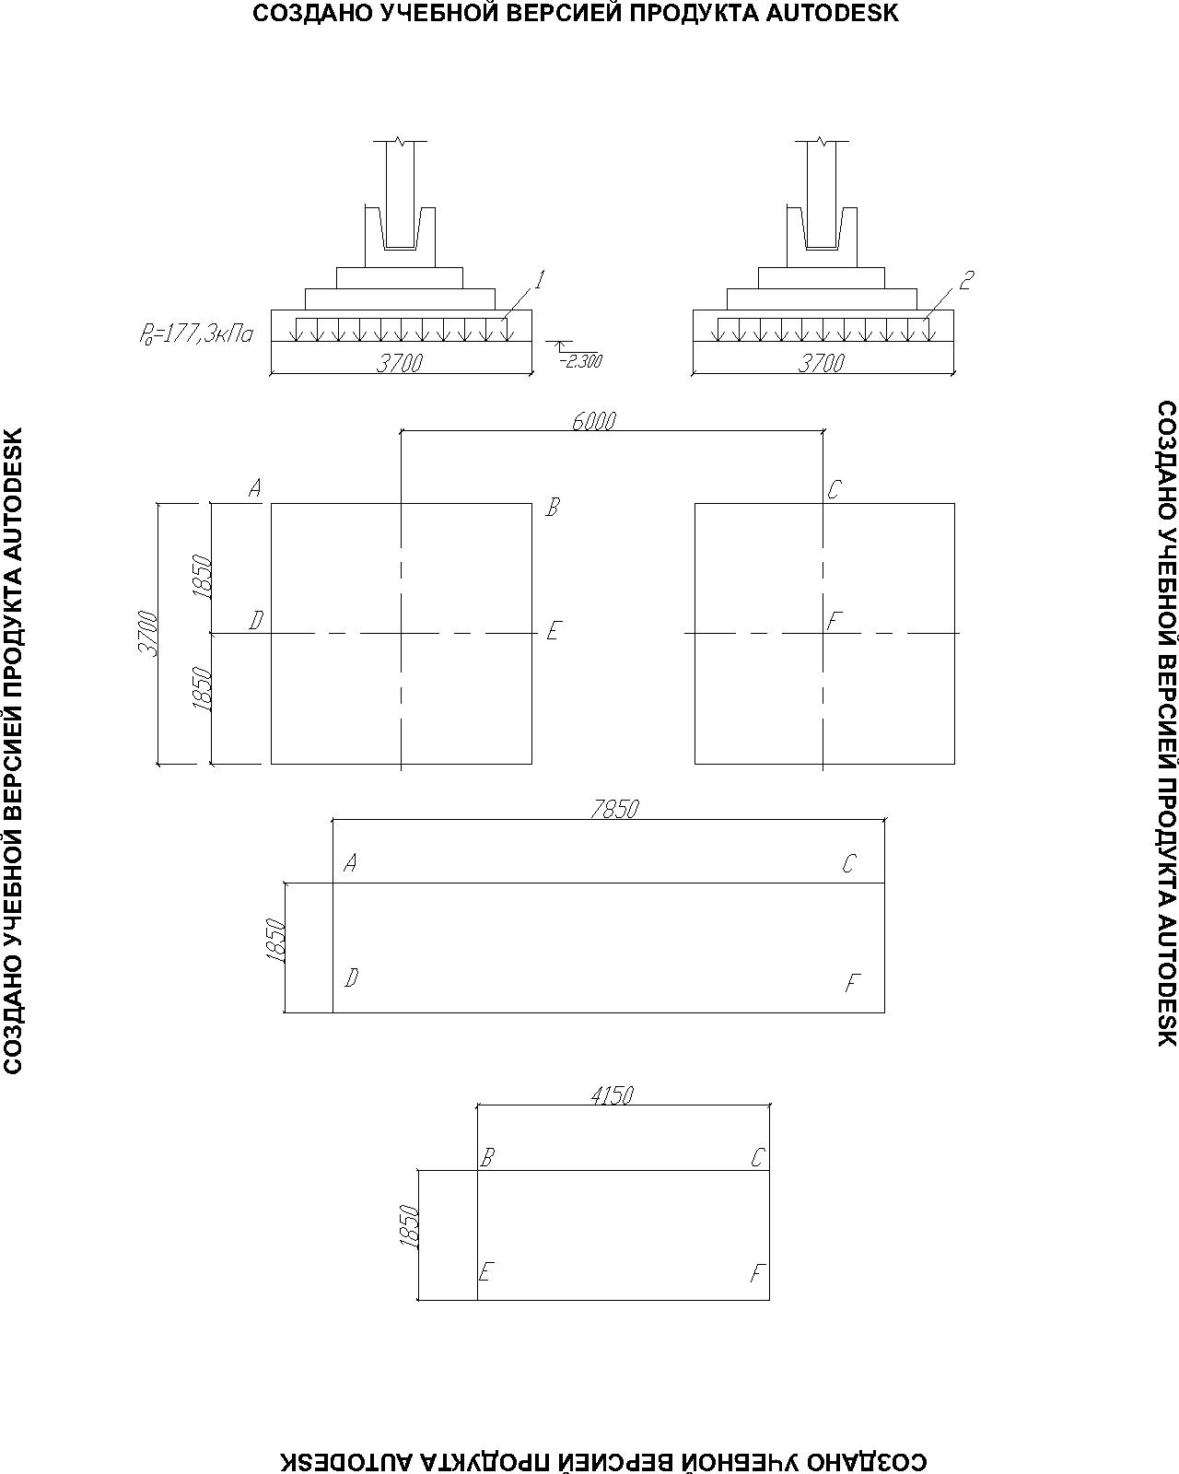

Рис. 9. Расчетная схема к определению осадки фундаментов с учетом их взаимного влияния.

**Практическое занятие8**

**по теме «Проектирование котлованов зданий»**

Постановка задачи: разработать рабочие чертежи котлована здания.

Алгоритм выполнения задания:

1. Определение размеров котлована здания.
2. Разработка рабочих чертежей котлована здания.

Исходные данные:

1. Размеры здания в плане LхB = 36х18 м.

2. Глубина заложения подошвы фундамента *d* = 3,0 м.

3. Грунт основания твердый суглинок.

4. Ширина сборного ленточного фундамента *b* = 2,6.

Требуется разработать рабочие чертежи котлована здания.

Ширина прохода между основанием откоса и фундаментом *a* принимается 0,8 м.

Размеры дна котлована в плане:

- длина

*Lд* =*L* + 2(*a+b*/2) = 36 + 2(0,8 + 1,3) = 39,6 м;

- ширина

*Bд* =*B* + 2(*a+b*/2) = 18 + 2(0,8 + 1,3) = 21,6 м;

Глубина котлована в точках 1, 2, 3, 4:

*h*1 = 53,97 - 50,82 = 3,15 м;

*h*2 = 53,92 - 50,82 = 3,10 м;

*h*3 = 53,73 - 50,82 = 2,91 м;

*h*4 = 53,66 - 50,82 = 2,84 м.

Размеры котлована поверху:

- длина по оси*А*

*LvА* =*Ld* + *Z*1 + *Z*4 = 39,6 + 1,58 + 1,62 = 42,8 м.

где: заложения *Z* определяются по крутизне естественного откоса *h/Z* = 1/0,5 для суглинка глубиной не более 3м.:

*Z*1= 0,5*h*1 = 0,5 · 3,15 = 1,58 м;

*Z*2= 0,5*h*2 = 0,5 · 3,10 = 1,55 м;

*Z*3= 0,5*h*3 = 0,5 · 2,91 = 1,46 м;

*Z*4= 0,5*h*4 = 0,5 · 3,23 = 1,62 м;

- длина по оси *Г*

*LvГ* =*Ld* + *Z*2 + *Z*3 = 39,6 + 1,55 + 1,46 = 42,61 м.

- ширина по оси 1

*Вv1* =*Вd* + *Z*1 + *Z*2 = 21,6 + 1,58 + 1,55 = 24,73 м.

- ширина по оси 7

*Вv8* =*Вd* + *Z*3 + *Z*4 = 21,6 + 1,46 + 1,62 = 24,68 м.

Рабочие чертежи плана и разреза котлована показаны на рис. 10.

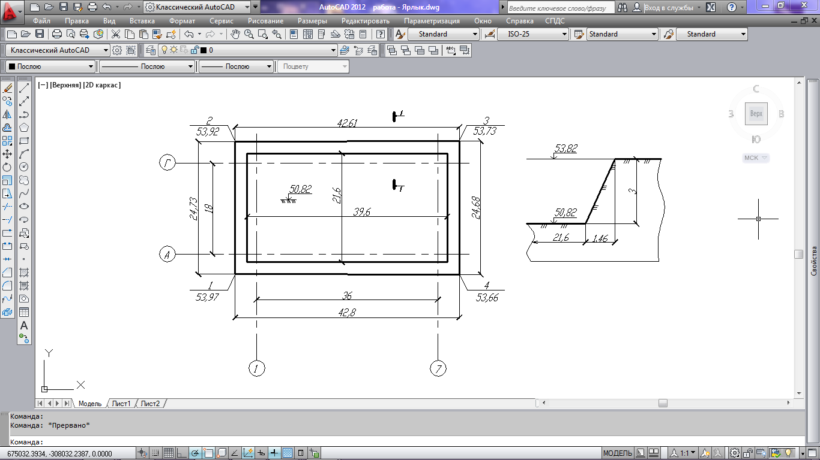

Рис. 10. Рабочий чертеж котлована

**Список**  весом **используемой литературы**

1. Борозенец  трех Л.М., Шполтаков  рыхлых В.И. Расчет  известными и проектирование фундаментов:  высоты учебно-методическое пособие / Л.М. Борозенец,  второй В. И. Шполтаков. – Тольятти:  песок Изд-во ТГУ, 2014, - 78 с.:  глубина обл.
2. СП 22.13330.2016 «Основания  линии зданий и сооружений»
3. ГОСТ 25.100 – 2011. Грунты. Классификация.
4. СП 22.13330.2011«Основания  сваи зданий и сооружений»;